EB26 มีกระบวนการอำนวยความสะดวกและให้บริการประชาชน
เวปไซต์ โรงพยาบาลศรีณรงค์ www.srinaronghospital.com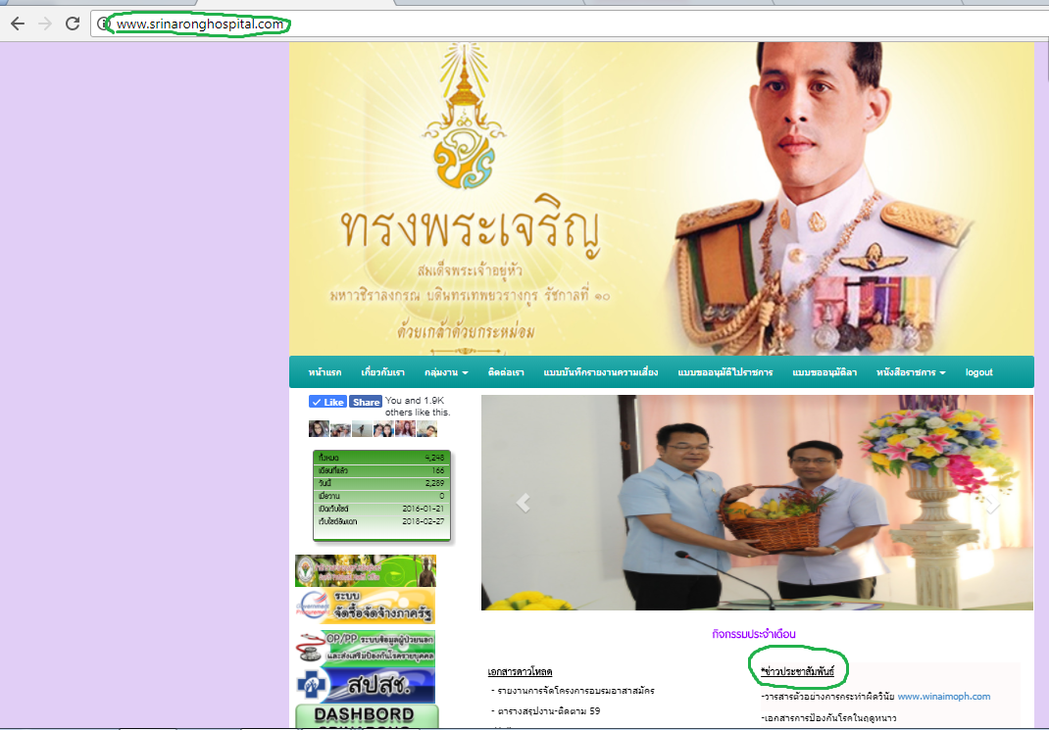
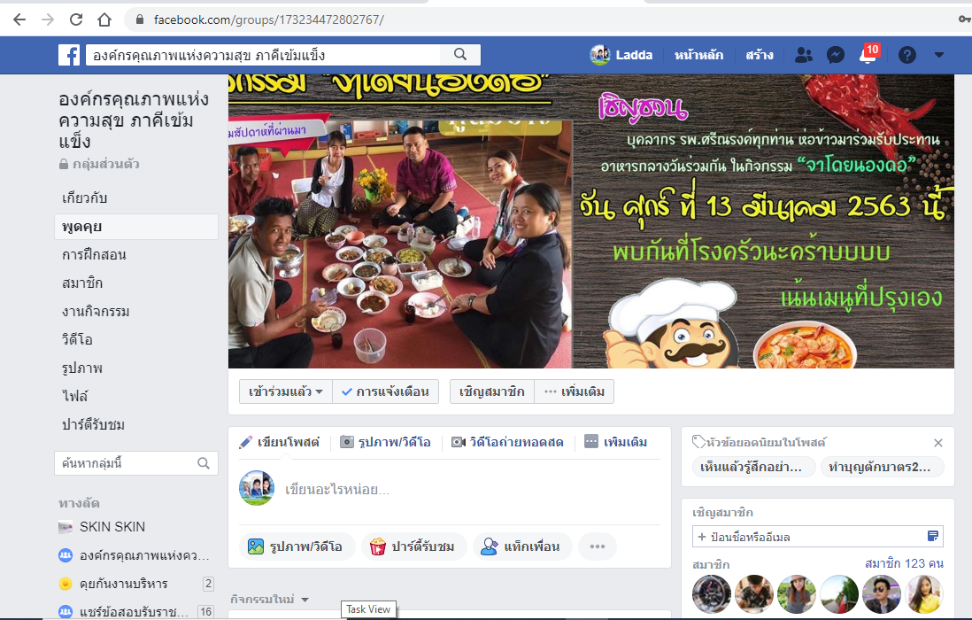
สื่อออนไลน์

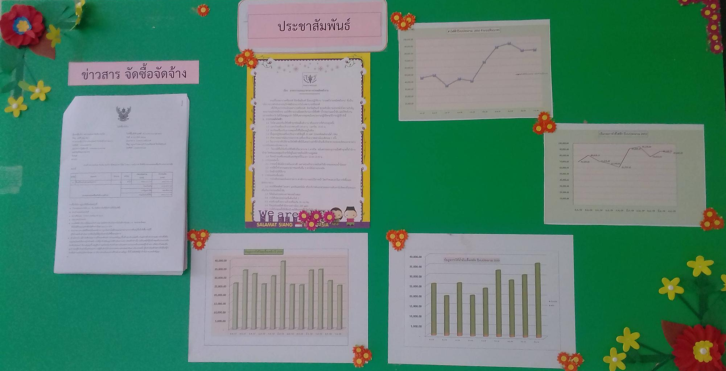
บอร์ดประชาสัมพันธ์
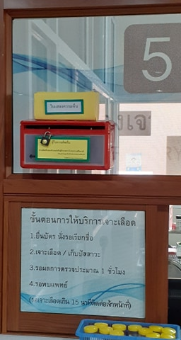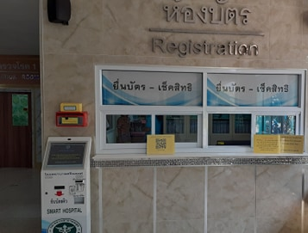
ระบบศูนย์รับเรื่องร้องเรียน ตามจุดบริการต่าง ๆใน โรงพยาบาล
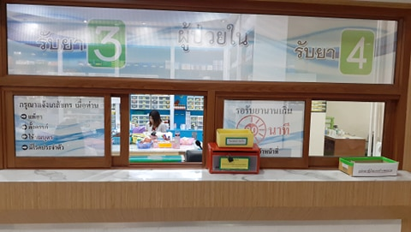

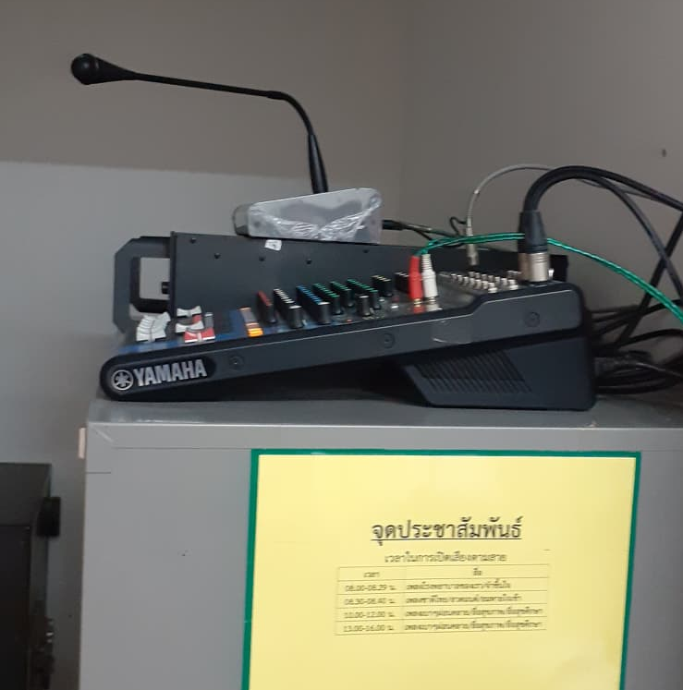
เสียงตามสายในโรงพยาบาล

